Сельская кооперация - этапы большого пути
14 декабря Мужевское потребительское общество отметило 80-летие
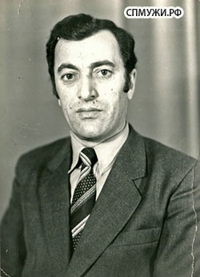
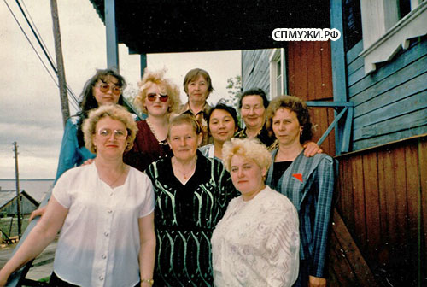
Краткая справка. В период с 1917 по 1940 гг. на севере Западной Сибири были образованы и действовали кооперативные организации нескольких видов, причем некоторые из них существовали параллельно. Одним из первых кооперативных союзов, возникшем в 1917 году и объединившем северные кооперативы, был Обь-Иртышский союз потребительских кооперативов с центром в Тобольске - Северосоюз. В 1924 году возник охотничье-промысловый союз кооперативов - Охотсоюз. Позднее, в 1928 году, образовалась интегральная (смешанная) кооперация, официально просуществовавшая до 1936 года. В 1938 году ей на смену вновь пришла потребительская кооперация. (Аксарин В.В. Социокультурный фактор в деятельности кооперации на севере Западной Сибири // Вестник Тюменского государственного университета. 2007. №2. С. 89-93).
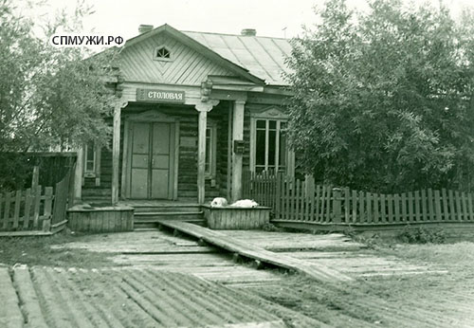
Столовая Мужевского рыбкоопа - образец сельского общепита Построена была, скорее всего, в 50-е годы. Но расцвет сельского общепита она олицетворяла в 70-80-е годы прошлого столетия. Отличные блюда здесь готовила и долгие годы руководила коллективом Мария Евдокимовна Буровцева.
В будние дни - столовая, а в праздники - ноябрьские, майские, Новый год она преображалась в ресторан, где гуляла сельская молодежь и проходили, как сейчас бы сказали, корпоративы
В 1938 году на базе отделения Торговой конторы Омского территориального управления Главсевморпути был создан Ямало-Ненецкий окрпотребсоюз, в состав которого вошли шесть районных отделений, в том числе и Шурышкарское. В конце года, в связи с ликвидацией системы Главсевморпути и организацией потребкооперации с передачей ей торговли и заготовок, в районе было организовано четыре сельских потребительских общества - Мужевский, Кушеватский, Шурышкарский и Овгортский рыбко-опы. Председателем Мужевского сельпо 1 ноября 1938 года назначен Порфирий Иванович Конев.
А первое упоминание о Мужевском торговом предприятии относится к 1921 году, когда Обь-Иртышский союз кооперативов (Северосоюз) всем кооперативам, входящим в его состав, направил телеграммы о распределении товаров с приложением фактур на эти товары.
1 сентября 1923 года на заседании правления Обь-Иртышского союза был заслушан отчет уполномоченного Н.А. Иванова о командировке в Березовский район. Тов. Иванов побывал в Мужах и Кушевате. Мужевское предприятие торговли охарактеризовано следующим образом: "В работе общества с Северосоюзом наблюдаются перебои, к Северосою-зу чувствуется отношение несколько скептическое ввиду слабой товарной нагрузки. В продовольственном отношении дело обстоит хуже, чем в Обдорске. На складах хлеба нет совершенно, и рыбацкое население находится в тяжелом положении. Общество работоспособное. Долгов не имеет. С Северосоюзом расчеты по старым операциям не выяснены. В момент обследования сырьевых ценностей на складе почти не имелось, все отправлено в Тобольск. Поступление рыбы слабое из-за отсутствия хлеба. Открыт приемный пункт в Шурышкарах, находящихся в районе, изобилующем белой рыбой. Необходима немедленная заброска хлеба, иначе рыбная и пушная кампании будут сорваны. Состав правления беспартийный, но вполне работоспособный".
Шакро Григорьевич Нранян Таких людей во все времена называют сподвижниками. Редкий случай преданности выбранному жизненному пути. Более 45 лет посвятил он северной потребительской кооперации. Большую часть из них -в Шурышкарском районе, где начинал заведующим рознично-торговым пунктом в Шурышкарах, а вышел на пенсию с поста председателя Совета Мужевского потребобщества. Сначала рыбкооп, а затем потребительское общество за время его руководства превратились в многопрофильное предприятие, которое, помимо розничной торговли и хлебопечения, общественного питания, занималось заготовками мяса, рыбы, дичи и дикоросов. Потребобщество в прямом смысле кормило более половины населения района, включая жителей малых деревень
На этом же заседании было принято решение о снабжении Мужевского и Кушеватского кооперативов через Обдорс-кое потребительское общество.
Организации торговли не только снабжали население всем ассортиментом продовольственных и промышленных товаров, но и выпекали хлеб, вели закуп мяса и другой сельхозпродукции у совхозов, в частных хозяйствах. Широкое распространение получила заготовка ягод, грибов, рыбы, боровой дичи.
О наличии собственного флота свидетельствует распоряжение от 26 апреля 1935 года № 92. В нем "предложено приступить к ремонту моторного катера "Ударник" с таким расчетом, чтобы к открытию навигации катер был на ходу, работы по подготовке катера к навигации возлагаются на тов. Суворова". В августе 1935 года был приобретен еще один катер "Зырянин", но уже в сентябре 1935 года работа на нем прекращена ввиду отсутствия необходимых разрешительных документов Госрегистра. 15 октября 1935 года оба катера направлены на Белогорскую судоверфь для получения необходимых документов. Кроме катеров на балансе предприятия была "красная лодка". После окончания навигации команды катеров увольнялись. В 1948 году катер работал на доставке грузов в населенные пункты района, в том числе и кирпичей для строительства. Также перегоняли плоты, перевозили плашкоуты на места лова.
Строительство кооператив вел с 1935 года. В 1938 году строительная бригада состояла из 6 человек (Александр Яковлевич Шумилов, Георгий Яковлевич Редикульцев, Корнелий Михайлович Сазонов, Максим Екимович Несолянихин, Георгий Иванович Куприн, Айса Абубакиров). И в военное время Мужевский рыбкооп продолжал строительство. В январе 1943 года в деревне Киеват была построена новая пекарня. В 1957 году строительную бригаду передали Шурышкарскому ремонтно-прорабскому участку. Но в 1960 году в рыбкоопе вновь была организована бригада плотников в составе Ф.Т.Рочева, Ф.А.Чупрова, М.П.Рочева, В.Г.Филиппова, П.С.Беляева, которая ремонтировала торговые помещения и строила новые объекты. В апреле 1960 года бригада была направлена на строительство пекарни в Сохомпол, в июле этого же года - на строительство магазина в д. Ямгорт.
Кооператив занимался и огородничеством. Распоряжением от 28 мая 1936 года № 288 "зав. хозяйством Лапшину вменяется в обязанность организация огорода, его оборудование и посадка всех мелких культур".
В марте 1938 года в Мужах открылась столовая, первыми работниками были Наталья Дмитриевна Берестнева - повар, И.Д.Жуков - счетовод. В годы войны столовой заведовала Дора Вячеславовна Мацеева, затем Е.М.Шмелева.
В первые годы Великой Отечественной войны из Мужевского кооператива в ряды Красной Армии мобилизованы 163 человека. Только 26 из них вернулись с фронта, 56 - погибли, судьба остальных остается неизвестной.
Коллективы учреждений в те годы были немногочисленными. Все работники при необходимости привлекались к тем или иным работам. Распоряжение от 20 сентября 1941 года № 130: "В связи с прибытием большого количества грузов (229 тонн) на пароходе "Коммунар", всех работников сельпо привлечь к выгрузке, чтобы не допустить простоя парохода".
Управленцы Мужевского потребобщества На снимке 1997 года неполный состав управленцев Мужевского потребобщества: бухгалтеры, товароведы, заведующие складами. Это им довелось работать в режиме северного досрочного завоза, когда основная масса продуктов, хозяйственных и промышленных товаров завозилась по навигации. За короткий период по воде завозили, принимали, обрабатывали и складировали тысячи тонн грузов на центральные склады потребобщества. А еще все нужно было развезти по торговым пунктам - в Овгорт, Восяхово, Киеват...
С целью оказания помощи колхозу "Путь Ленина" в прополке картофеля была создана бригада из 10 человек, "невыход на прополку картофеля расценивается как прогул".
3 июня 1941 года кооператив открыл прачечную для своего производства, первой прачкой была Зоя Георгиевна Николаева.
Рыбкооп также имел свою свиноферму и молочно-товарную ферму. Молоком обеспечивали население села.
В конце Великой Отечественной войны по решению исполкома райсовета от 12 марта 1945 года № 31 "правление Мужевского рыбкоопа было обязано не позднее 22 марта 1945 года организовать и вновь открыть магазин № 3 для снабжения инвалидов Великой Отечественной войны, семей офицерского состава и специалистов".
В послевоенные годы предприятие включилось в работу по восстановлению народного хозяйства. Его рабочие неоднократно направлялись по решению райсовета на помощь РОНО (районный отдел образования) для ремонта школы, в колхозы - для участия в уборочной кампании по заготовке картофеля.
Кроме того, кооператив занимался заготовкой дров для своих нужд - отопления магазинов, пекарни. Бригадой по заготовке леса, возглавляемой Григорием Васильевичем Захаровым, было построено овощехранилище в селе Мужи.
В марте 1948 года реорганизован Шурышкарский райрыболовпотребсоюз, всех сотрудников перевели в рыбкооп. Тогда же ему передали парикмахерскую Мужевского райпромкомбината. Первый парикмахер - Хельма Давыдовна Хинкайнен.
В октябре 1957 года в торговую организацию вошли предприятия общественного питания, буфеты при школе и кинотеатре.
Наиболее активно сельпо стало развиваться в 1980-90-е годы. За счет собственных средств была построена хлебопекарня в с. Мужи, на базе которой функционировал макаронный цех. Выпускались изделия восьми наименований, они реализовывались населению и поступали в детские образовательные учреждения.
В этот же период построены колбасный и коптильный цеха, теплица, столярный цех по изготовлению метел, веников, лопат для уборки снега. Открыты парикмахерская, швейная и обувная мастерские, мастерская по ремонту теле-и радиооборудования.
В 1993 году Мужевский рыбкооп был преобразован в Мужевское потребительское общество.
В 1997 году потребобщество насчитывало 13 магазинов общей торговой площадью 913 кв.м, в том числе 5 продовольственных, 3 непродовольственных и 5 смешанных, 6 хлебопекарен.
В 2000 году в селе Мужи построено три магазина, первое кафе.
С 1987 года по 2012 год Мужевским потребительским обществом руководил Шакро Григорьевич Нранян. В 1970 году, после окончания Салехардского торгово-кооперативного училища, он начал здесь работать продавцом-заготовителем. В 2006 году Шакро Григорьевич награжден орденом "За вклад в развитие потребительской кооперации России", имеет другие многочисленные награды и поощрения.
Потребобщество и сегодня занимает немалую долю в общерайонном товарообороте, снабжая поселение и отдаленные деревни товарами первой необходимости.
Материал подготовлен на основе исторической справки "История образования и развития Мужевского потребительского общества" В.В.Коневой из научного архива Шурышкарского музейного комплекса им. Г.С.Пузырева, издания "По обе стороны Двуобья.
Ссылка http://spmuzhi.ru/

